
NIEUWSBRIEF
SIMAL GROUP
NUMMER 1 | 2024 |

Beste vrienden,
De eerste nieuwsbrief van het nieuwe jaar met natuurlijk onze wensen voor een prachtig, vredevol en solidair 2024. We namen afscheid van 2023 maar ook van twee geliefde mensen die voor onze werking zeer belangrijk waren. We hadden een eerste kerstmarkt ten voordele van Simal. De werken aan de dansklas van ons nieuw project zijn van start gegaan en uiteraard nogmaals een grote dank voor alle steun dat we mochten ontvangen als kerstgeschenk.
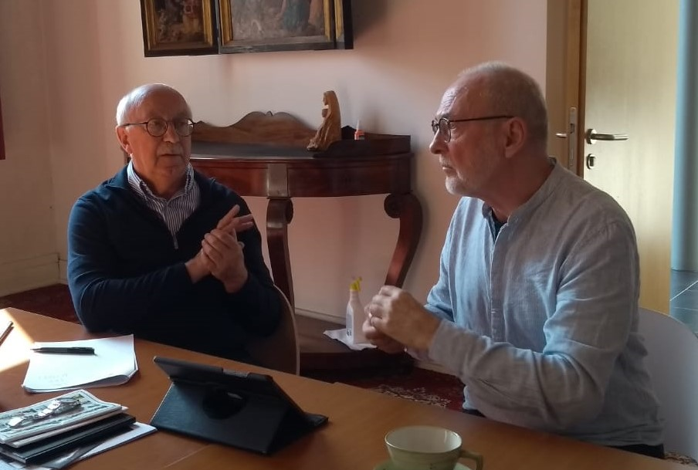

Op 3 december namen we afscheid van Hubert Sanders. Hij was als vrijwillige medewerker in het vicariaat caritas en diaconie van het bisdom Brugge nauw betrokken bij o.a. Caritas, Kontinenten en Missio tot op 1 september 2023.
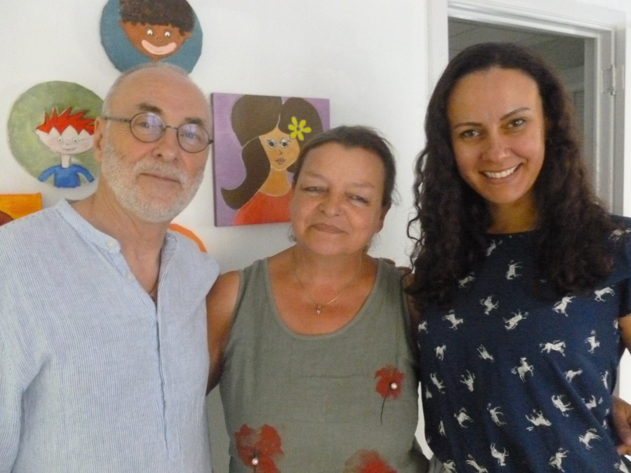

En op 19 december was het Johanna Vandamme doe ons verliet. Johanna was jarenlang stuwende kracht als secretaris- generaal van vzw ETM.
(Johanna in het midden)

Jullie blijven altijd in onze gedachten. We gaan door het leven met de herinnering aan jullie en aan de liefde die jullie ons betoonde. Zonder jullie waren we nooit geworden wie we nu zijn. We delen onze vreugde omdat jullie nu gelukkig zijn aan de overkant, en ons verdriet, omdat we jullie niet meer bij ons hebben en nooit meer met jullie kunnen praten. We hebben jullie in al julllie grootheid zien wegvliegen en onze pijn is verzacht door het vertrouwen dat wat voor ons een afscheid was, aan de overkant een welkom was. Toen jullie uit ons gezicht verdwenen werden julllie elders aan de einder zichtbaar. En er is vreugdevol geroepen: “Daar komen ze, daar komen ze!”. (vrij naar Renate Dorrestein in Buitenstaanders)

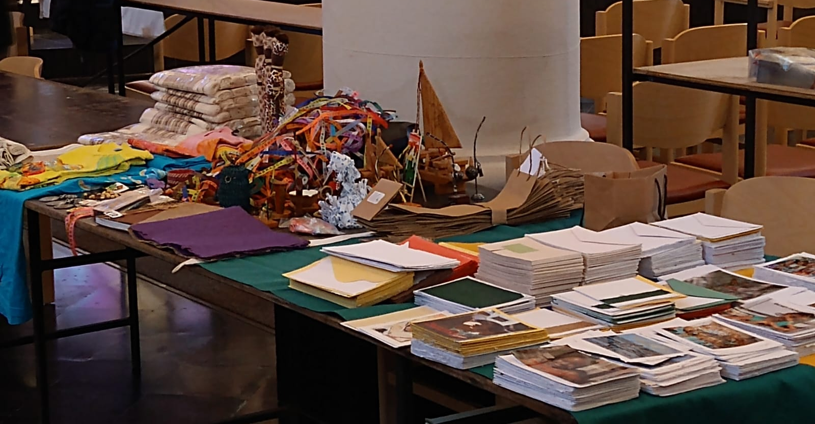
Onze eerste kerstmarkt, ten voordele van het project Simal en anderen, ging door in de Sint Pieterskerk te Oostkamp, een initiatief van vzw.Pamoya. Anne en Danny waren zoals steeds bereid om de info- en verkoopstand te bemannen. Waarvoor onze dank.

Op 3 januari begonnen de werken aan het nieuwe danslokaal van ons project in de Gemeenteschool ‘Jardim Santo Inácio’. Het werd niet alleen de eerste steenlegging maar direct een bijna hele muur. De inhuldiging van de nieuwe zalen en de officiele start van het project gebeurt op 30 januari.
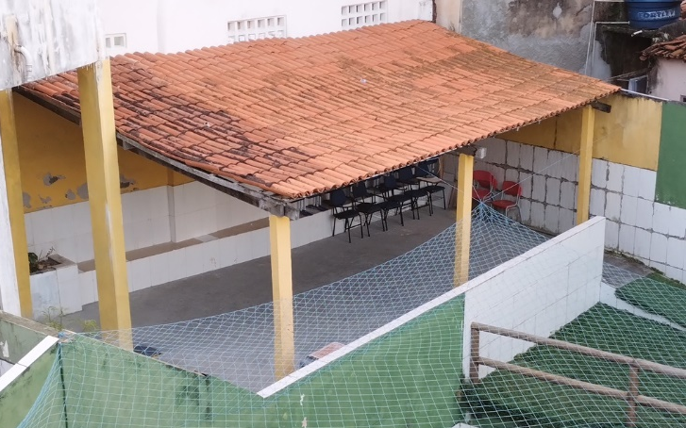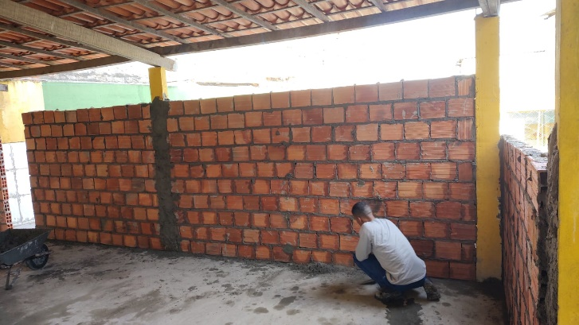
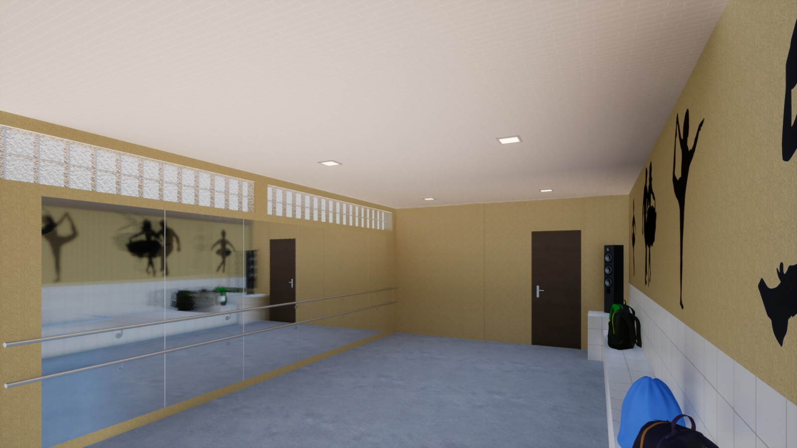
(De plaats waar het lokaal wordt gebouwd, de eerste steen/muur, planning architect)

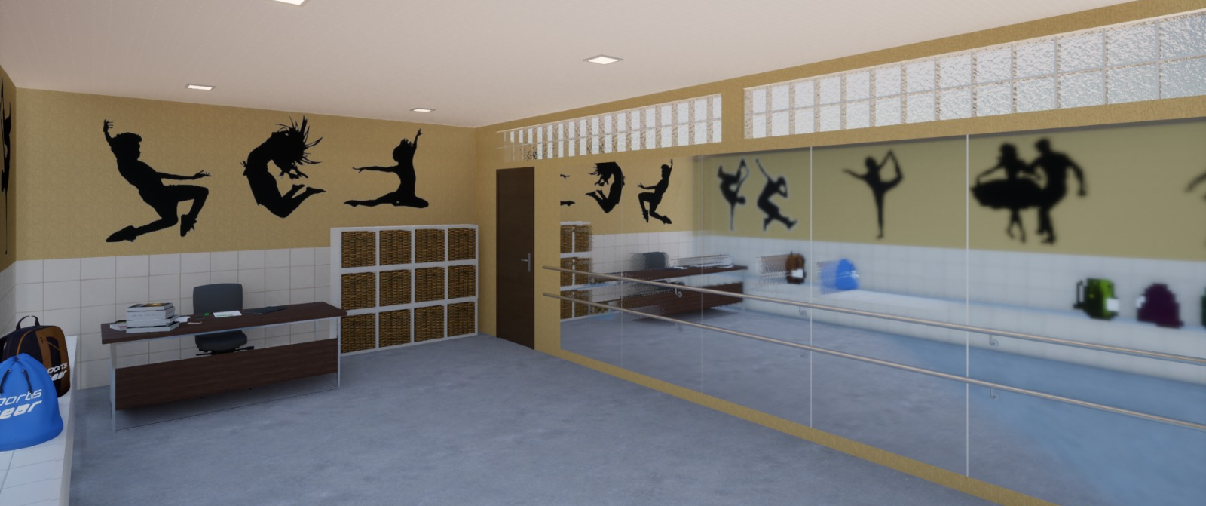
(planning architect – andere zijde)
In januari werken we naast de verbouwingswerken vooral aan de jaarprogrammatie, de inschrijving van de studenten en het maken van onze site en de sociale media.
Wil je ons verder steunen kan dat altijd op:

Je kan ons altijd steunen op rekening van
SIMAL GROUP – 8020 Oostkamp.
BE86 6528 4616 6650
BIC BBRUBEBB
(geen fiscale aftrek)
Giften vanaf € 40.00 zijn fiscaal aftrekbaar.
KONTINENTEN VZW – 8000 Brugge
BE66 7380 3734 7143
BIC KREDBEBB
met vermelding: SIMAL + naam,
voornaam en rijksregisternummer




V.U. steemanguido@gmail.com

